- 予約日時： 月 日（ ） 午 前 ／ 午後 ： ～
※ご来院時には保険証、医療証各種をお持ち下さい。Please bring your insurance card/documents with you.
佐々木クリニック多摩平 Sasaki Clinic Tamadaira
診療日Days open：月曜～土曜午前Mon – Fri, Sat AM only
休診日Days closed：土曜午後、日、祝日Sat PM, Sun, National holidays 診療時間Hours：午前/AM 9：00～12：00／午後/PM 16：00～18：30 TEL：042（585）2591／FAX：042（585）2704

Pediatrics
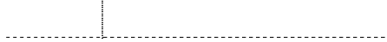
小児科
Questionnaire
問診表

わかる範囲で書いてください

ﾌﾘｶﾞﾅ |  |  | 男・女  M・F
氏名  Name |  |  | 男・女  M・F | 住所  Address | TEL
生年月日  Date of birth | 明大  昭平 | 年 月 日  （ 歳 ヶ月）
現在の体重 Body weight： kg |  |  |  | 現在の体温 Temperature： ℃

① 本日はどのような症状で受診されましたか？ What are your symptoms/reasons for examination?
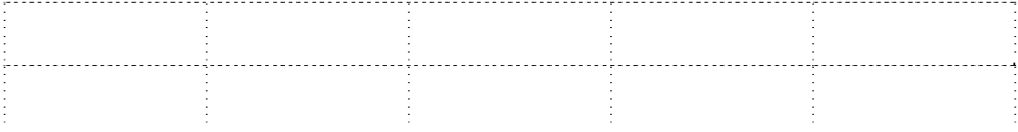
（○をつけるか、書いてください/ Please circle or write.）
発熱（ねつ）  Fever | 咳（せき）  Cough | 喘鳴（ゼーゼー）  Wheezing | 鼻汁（はな）  Running nose | 下痢（げり）  Diarrhea
嘔吐（はく）  Vomiting | 腹痛（おなか）  Abdominal pain | 頭痛（あたま）  Headache | 予防接種（相談）  Vaccination
その他／Others：

② 薬を飲んで具合が悪くなったことがありますか？Have you ever become ill due to medicine you have taken?
いいえ／No
はい／Yes 薬の名前 Name of medicine：
症状 Symptoms：
③ 今までにかかった病気に○をつけてください。Please circle/write any previous illnesses.
突発性発疹  Rash | 水ぼうそう  Chicken pox | おたふくかぜ  Mumps | はしか  Measles
その他／Others：

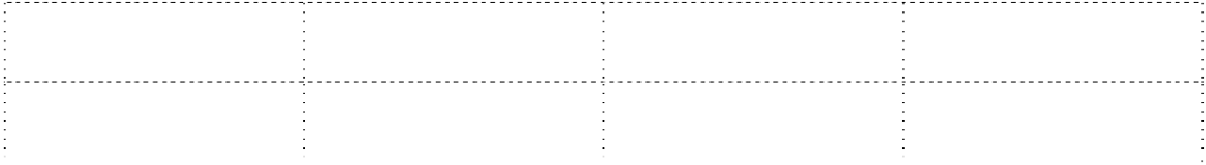
④ 済ませた予防接種に○をつけてください。
BCG | ヒブ  HIB | 肺炎球菌  Pneumococcus | 四種混合  DTPP
三種混合  DTP | ポリオ  Polio | 麻しん・風しん  Measles/Rubella | 日本脳炎  Japanese encephalitis
その他(ロタ,B 型肝炎)/／Others（Rotavirus, Hepatitis B）：

④ 以前に「アトピー」や「ぜんそく」などと言われたことがありますか？
Have you previously been diagnosed with atopic dermatitis and/or asthma?
はい／Yes ・ いいえ／No
⑤ 希望する薬の種類は？ What type of medicine do you prefer?
シロップ／Syrup | こな薬／Powder | つぶ／Tablet | 座薬／Suppository

⑥ 最近海外への渡航がありますか？ ある方は国名もご記入ください。Have you recently traveled abroad?
なし／No ・ あ り／Yes 国名Country/Countries：

